Конькобежцы из Щаповского отправятся на турнир «Лед надежды нашей»
31.01.2019

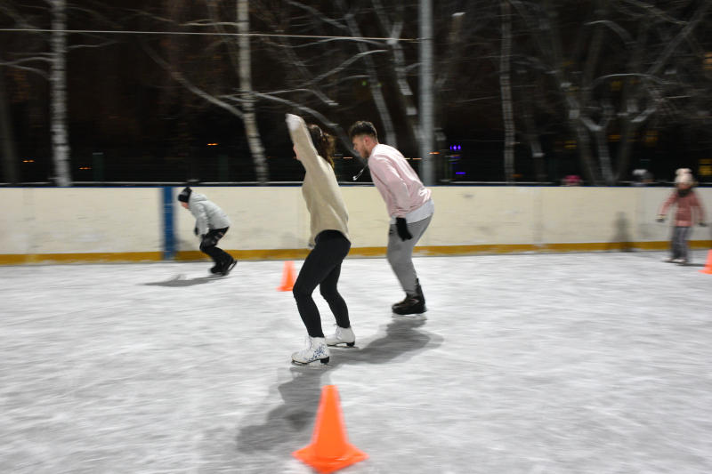
Конькобежцы из Щаповского отправятся на турнир «Лед надежды нашей». Фото: архив
Конькобежцы из поселения Щаповское 2 февраля выступят на соревнованиях в Московском «Лед надежды нашей».
— Мы собрали команду из десяти спортсменов. В Московском сразятся конькобежцы всех возрастных категорий. На турнир поедут как мужчины, так и женщины. Они посоревнуются на различных дистанциях: 50, 100 и 200 метров, — сообщил директор Спортивного клуба «Заря» Алексей Якушин. — Состязания пройдут на зимнем стадионе микрорайона №1.
Он добавил, что на турнир по конькобежному спорту пригласили участников из всех муниципальных образований Троицкого и Новомосковского административных округов.

Адрес страницы: http://tinao.mos.ru/presscenter/news/detail/7858159.html
Префектура Троицкого и Новомосковского административных округов города Москвы

